Друзья!
Прилагаем список инструментов и ссылки на них в интернет-магазинах. Информация актуальна на момент создания видеоурока.
Хотим сразу обратить ваше внимание: мы не приобретали инструменты в ОДНОМ магазине! Да, это не очень удобно, точнее, ОЧЕНЬ неудобно: нужно делать заказы в разных местах, набирать на минимальную сумму, неоднократно платить за доставку. Но боимся, что такого магазина, где было бы всё, что нам нужно, включая красители и цветочную пыльцу, пока просто не существует в природе. Ведь вы с вами объединяем несколько разных видов если не искусств, то творчества (или сфер деятельности): часть инструментов пришли в шоколадную флористику из керамической, часть – типично кондитерские. Поэтому не обессудьте! Ознакомьтесь со списком, выберите самые удобные для себя варианты. А может, в вашем городе есть магазины, на витринах которых представлены необходимые вам товары? Благодаря ссылкам, вам, как минимум, будет проще ориентироваться во многообразии новых для вас терминов и категорий.
Итак, поехали!
Мат для цветов
https://www.sima-land.ru/1427379/mat-dlya-modelirovaniya-i-sushki-cvetov-iz-mastiki-cvet-miks/
https://www.nevkusno.ru/catalog/maty-dlya-formirovaniya-listikov-i-cvetov/mat-dlya-sozdaniya-cvetov-9-5-sm-2-sht-dolyana/
https://tortomaster.ru/catalog/konditerskiy-inventar/flower_foamset.html https://silikonmold.ru/konditerskie-instrumenty-1/instrumenty-dlya-modelirovaniya/mat-dlya-sushki-i-modelirovaniya-cvetov-iz-mastiki-1.html
https://silikonmold.ru/konditerskie-instrumenty-1/instrumenty-dlya-modelirovaniya/nabor-matov-dlya-modelirovaniya-i-sushki-cvetov-iz-mastiki-2.html
https://vtk-moscow.ru/shop/konditerskijj-inventar/dlja-mastiki-martsipana/dlja-izgotovlenija-tsvetov-i-listev/kovrik-dlya-saxarnogo-dekora-s-otverstiyami-25x20x1sm/
https://vtk-moscow.ru/shop/konditerskijj-inventar/dlja-mastiki-martsipana/dlja-izgotovlenija-tsvetov-i-listev/kovrik-dlya-saxarnogo-dekora-10x10-sm/
Скалка
https://vtk-moscow.ru/shop/konditerskijj-inventar/dlja-mastiki-martsipana/group_1099/skalka-dlya-mastiki-i-marczipana-gladkaya-s-kolczami-28-x-220-mm/
https://www.sima-land.ru/830315/skalka-s-ogranichitelyami-konditerskaya-21-cm/
https://www.nevkusno.ru/catalog/skalki-dlya-mastiki/skalka-dlya-mastiki-i-marcipana-gladkaya-28h220-mm/
https://tortomaster.ru/catalog/instrumenty-s-mastikoy/a-rolling-pin-for-rolling-out-a-small.html
https://silikonmold.ru/konditerskie-instrumenty-1/konditerskie-skalki/skalka-konditerskaya-s-ogranichitelyami-23h25-sm.html
https://leonardohobby.ru/ishop/good_20584690452/#itemdesc
Ножик
https://www.sima-land.ru/1426895/nabor-dlya-modelirovaniya-konditerskih-ukrasheniy-3-sht-cvet-miks-2/
https://tortomaster.ru/catalog/instrumenty-s-mastikoy/nabor-rezakov-dlya-mastiki-3-sht.html
https://silikonmold.ru/konditerskie-instrumenty-1/instrumenty-dlya-modelirovaniya/nabor-dlya-modelirovaniya-konditerskih-ukrashenij-3-sht.html
https://www.nevkusno.ru/catalog/instrumenty-dlya-modelirovaniya/nabor-instrumentov-3-sht-dolyana/
https://vtk-moscow.ru/shop/konditerskijj-inventar/dlja-mastiki-martsipana/instrument-dlja-mastiki-i-martsipana/lopatki-maty-polipropilenovye/nabor-lopatok-dlja-martsipana-i-mastiki-h16-sm-plastik-9-sht/
Инструмент с шариками (бульки, гантельки)
https://www.sima-land.ru/1030189/nabor-dlya-modelirovaniya-konditerskih-ukrasheniy-4-sht/
https://www.nevkusno.ru/catalog/instrumenty-dlya-modelirovaniya/nabor-instrumentov-shariki/
https://tortomaster.ru/catalog/instrumenty-s-mastikoy/fongant_4pcs_set.html
https://jbizhu.ru/product/nabor-bulki-gantelnye-steki-4-sht/
https://leonardohobby.ru/ishop/good_21103153002/ (размер стоит уточнить у продавца, вам нужен шарик не менее 10 мм)
«Указка»
https://www.nevkusno.ru/catalog/instrumenty-dlya-modelirovaniya/instrument-dlya-modelirovaniya-cvetov-jem-12/
https://silikonmold.ru/konditerskie-instrumenty-1/instrumenty-dlya-modelirovaniya/nabor-dlya-modelirovaniya-konditerskih-ukrashenij-4-sht-1.html
https://vtk-moscow.ru/shop/konditerskijj-inventar/dlja-mastiki-martsipana/instrument-dlja-mastiki-i-martsipana/lopatki-maty-polipropilenovye/nabor-stikov-dlya-mastiki-4-sht/
https://www.nevkusno.ru/catalog/instrumenty-dlya-modelirovaniya/nabor-instrumentov-4-sht-rolled-fondant-tool-b9927/
Дрезденская палочка
Это изогнутый стек, бывает, продаётся отдельно, но часто включён в наборы для лепки. Желательно, чтобы кончик стека был уплощённым и не слишком острым.
https://silikonmold.ru/konditerskie-instrumenty-1/instrumenty-dlya-modelirovaniya/nabor-dlya-modelirovaniya-konditerskih-ukrashenij-10-sht.html
https://vtk-moscow.ru/shop/konditerskijj-inventar/dlja-mastiki-martsipana/instrument-dlja-mastiki-i-martsipana/lopatki-maty-polipropilenovye/art-a418/
https://www.nevkusno.ru/catalog/instrumenty-dlya-modelirovaniya/nabor-lopatok-dlya-marcipana-i-mastiki-8-sht/
Вайнеры и каттеры
Размеры используемых в уроке вайнеров и каттеров
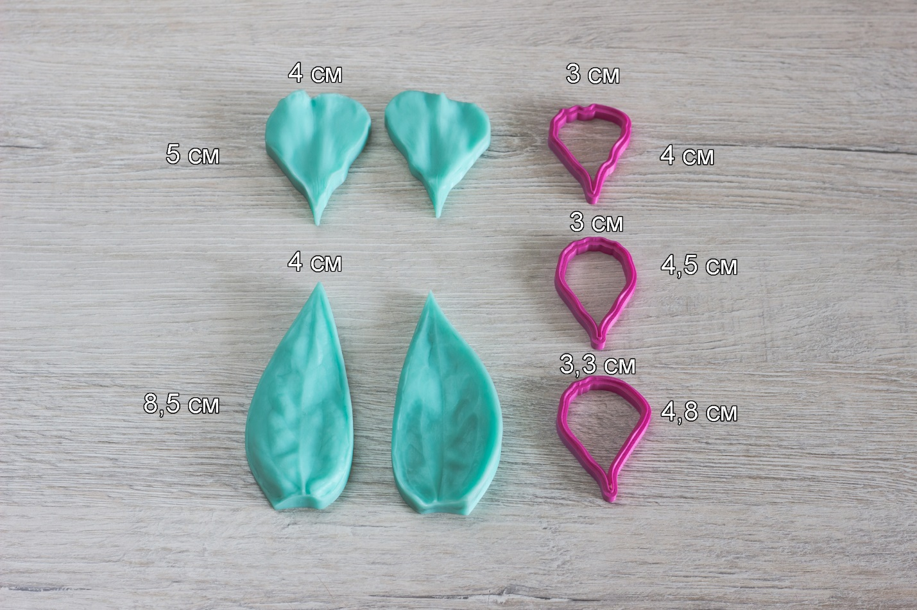
Такие инструменты мы заказывали у частного мастера Алёны Екимовой.
Её группа ВК https://vk.com/club_kima_flowers
Её личная страница https://vk.com/alena_ekimova
Её страница в Инстаграм https://www.instagram.com/kima_for_art/
По вопросу приобретения инструментов пишите лично ей (!), не нам, потому как мы не имеем отношения к продажам этих товаров.
Альтернатива
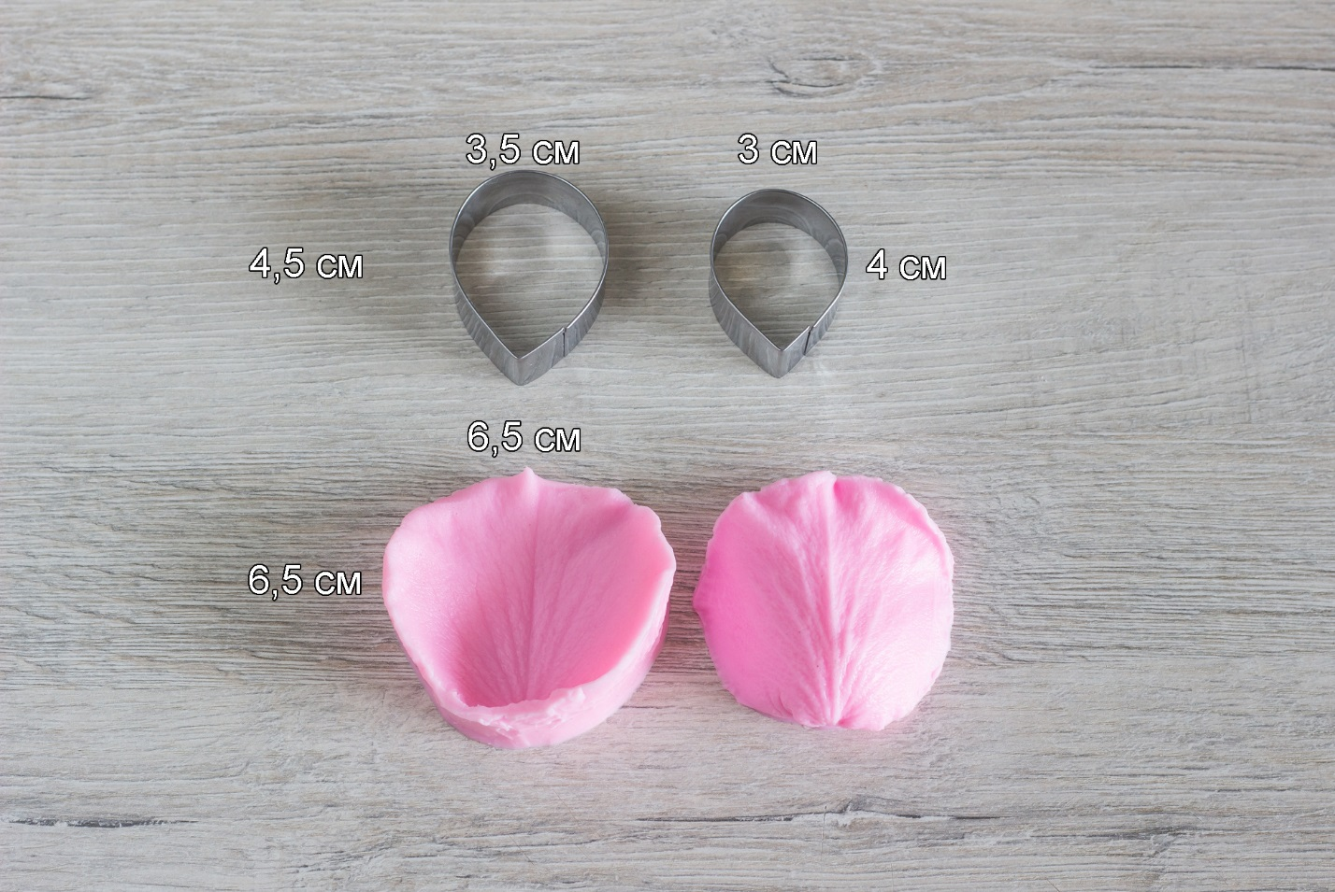
Такие каттеры называются "капельки" и продаются в ряде магазинов для кондитеров и любителей творчества. Им можно придать разную форму с помощью круглогубцев, но для создания эустомы можно использовать и не видоизмененные "капельки".
https://leonardohobby.ru/ishop/good_35604698452/
https://silikonmold.ru/konditerskie-instrumenty-1/plunzhery-i-vyemki-dlya-mastiki/kattery/nabor-katterov-metallicheskih-roza-6-sht.html
https://jbizhu.ru/product/nabor-katterov-lepestok-7-sht/
И т.д.
Вайнер, представленный на фото, - вайнер лепестка розы, но он довольно универсальный и подходит для изготовления многих цветов.
Его также можно купить во многих магазинах, например, здесь: https://tortomaster.ru/catalog/vaynery/rose_veiner.html
При введении промокода ToriPteat вы получаете скидку 5%.
Или здесь: https://silikonmold.ru/silikonovye-vajnery/silikonovyj-vajner-lepestok-rozy-naturalnaya-velichina.html
Или здесь: https://www.sima-land.ru/2581412/mold-silikonovyy-lepestok-rozy-2-chasti-6-7-6-2-cm/

Можно также посмотреть инструменты на китайском сайте.
Прилагаем фото (как доказательства того, что они там есть), но без ссылок.
Лепестки...
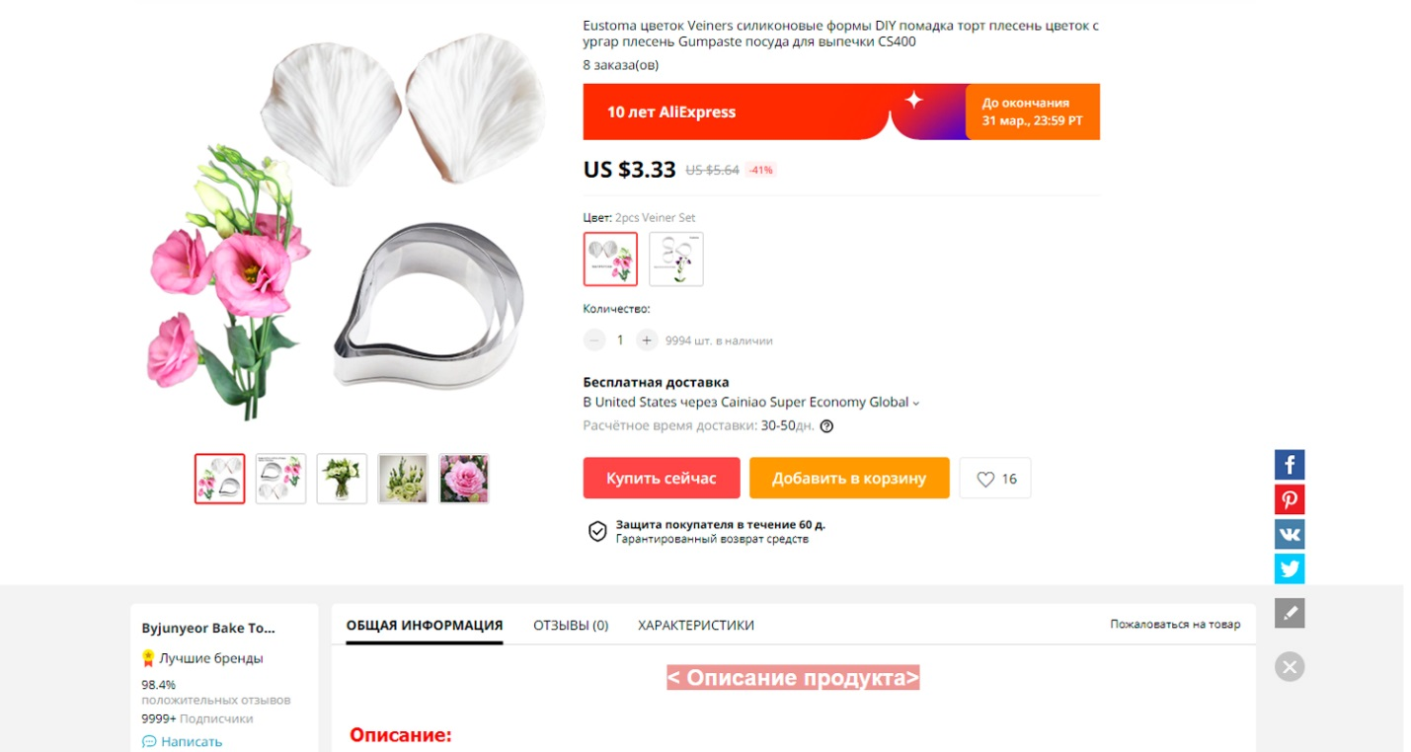

...и листья.
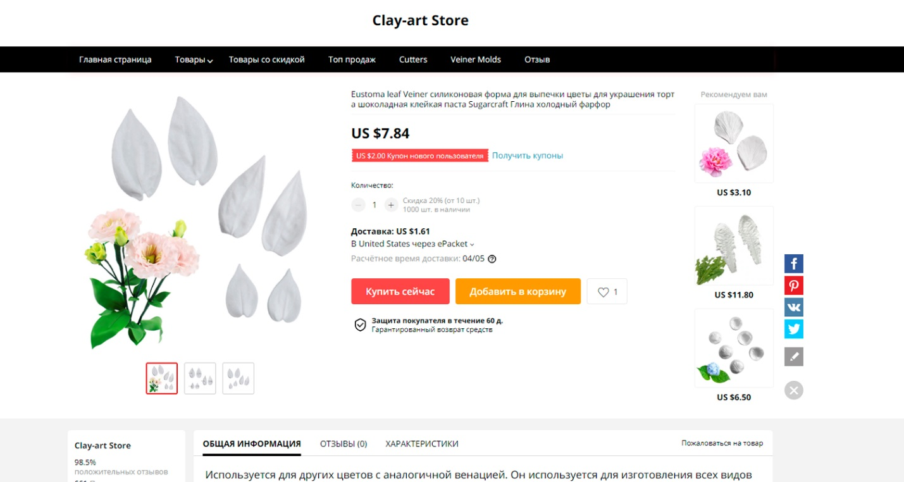

Красители и цветочная пыльца
В видеоуроке использованы преимущественно индийские порошковые красители и цветочная пыльца. Были приобретены в магазине NaTort. https://www.instagram.com/natort.ru/ Насколько нам известно, именно они фасуют эти порошки и поставляют в российские магазины. (Во всяком случае, так было на момент создания нашего видеоурока.)
Также эти красители можно купить во «Вкусном магазине».
https://www.nevkusno.ru/catalog/cvetochnaya-matovaya-pyl-ca/cvetochnaya-pyl-ca-laym-dynemic-4-gr/
https://www.nevkusno.ru/catalog/cvetochnaya-matovaya-pyl-ca/cvetochnaya-pyl-ca-podsolnuh-dynemic-4-gr/
https://www.nevkusno.ru/catalog/suhie-krasiteli-dinamic-indiya/krasitel-suhoy-laym-tartrazin-brilliantovyy-goluboy-zhirorastv-dinamic-8-gr/
https://www.nevkusno.ru/catalog/suhie-krasiteli-dinamic-indiya/krasitel-suhoy-oranzhevyy-solnechnyy-zakat-zhirorastv-dinamic-8-gr/
https://www.nevkusno.ru/catalog/suhie-krasiteli-dinamic-indiya/krasitel-suhoy-rozovyy-ponso-zhirorastv-dinamic-8-gr/
https://www.nevkusno.ru/catalog/suhie-krasiteli-dinamic-indiya/krasitel-suhoy-zelenyy-tartrazin-siniy-patentovannyy-zhirorastv-dinamic-8-gr/
https://www.nevkusno.ru/catalog/suhie-krasiteli-dinamic-indiya/krasitel-suhoy-korichnevyy-shokoladnyy-zhirorastv-dinamic-8-gr/
https://www.nevkusno.ru/catalog/suhie-krasiteli-dinamic-indiya/krasitel-suhoy-siniy-indigokarmin-zhirorastv-dinamic-8-gr/
https://www.nevkusno.ru/catalog/suhie-krasiteli-dinamic-indiya/krasitel-suhoy-chernyy-brilliantovyy-chernyy-zhirorastv-dinamic-8-gr/
Встречаются они и в магазине «Кондитермаг».
https://konditermag.ru/po-kategoriyam/ingridienty-dlya-vypechki/pishhevyie-krasiteli/krasiteli-pishhevyie-zhirorastvorimyie-suxie/pishhevoj-krasitel-suxoj-lajm-zhirorastv.-8-g-30005
https://konditermag.ru/po-kategoriyam/ingridienty-dlya-vypechki/pishhevyie-krasiteli/krasiteli-pishhevyie-zhirorastvorimyie-suxie/pishhevoj-krasitel-suxoj-oranzhevyij-zhirorastv.-8-g-30006
https://konditermag.ru/po-kategoriyam/ingridienty-dlya-vypechki/pishhevyie-krasiteli/krasiteli-pishhevyie-zhirorastvorimyie-suxie/pishhevoj-krasitel-suxoj-rozovyij-zhirorastv.-8-g-30007
https://konditermag.ru/po-kategoriyam/ingridienty-dlya-vypechki/pishhevyie-krasiteli/krasiteli-pishhevyie-zhirorastvorimyie-suxie/pishhevoj-krasitel-suxoj-zelenyij-zhirorastv.-8-g-30004
https://konditermag.ru/po-kategoriyam/ingridienty-dlya-vypechki/pishhevyie-krasiteli/krasiteli-pishhevyie-zhirorastvorimyie-suxie/pishhevoj-krasitel-suxoj-korichnevyij-zhirorastv.-8-g-30070
https://konditermag.ru/po-kategoriyam/ingridienty-dlya-vypechki/pishhevyie-krasiteli/krasiteli-pishhevyie-zhirorastvorimyie-suxie/pishhevoj-krasitel-suxoj-sinij-zhirorastv.-8-g-30077
https://konditermag.ru/po-kategoriyam/ingridienty-dlya-vypechki/pishhevyie-krasiteli/krasiteli-pishhevyie-zhirorastvorimyie-suxie/pishhevoj-krasitel-suxoj-chernyij-zhirorastv.-8-g-30086
Естественно, это не единственные магазины, где вы можете купить такие красители. Можете обратиться напрямую к поставщику, у них есть розничный отдел, они пришлют вам каталог, и вы закажете себе красители и цветочную пыльцу по почте.
В ролике также были использованы жёлтый краситель фирмы «КондиPRO» и медный краситель фирмы Wilton. Они также продаются в кондитерских магазинах. Мы использовали их за неимением индийских красителей этих оттенков, а не по какой-то иной причине.
ВНИМАНИЕ! Вам совершенно необязательно покупать точно такие же красители, точно таких же фирм! Покупайте любые, желательно сухие, но, если количество красителя невелико, то подойдут и гелевые. Жидкие нежелательно. И помните: пластичный шоколад мы можем окрашивать как водо-, так и жирорастворимыми красителями! Вот такая сказка!)
Сообщаем также, что, если вы будете делать покупки (любые, не только в рамках этого урока!) в магазине Tortomaster (https://tortomaster.ru), при введении промокода ToriPteat вы получите приятную cкидку 5%!
Приятных покупок!

